

Ernesto Alcántara Concepción

Laboratorio de Fundamentos de Programación

17

01

Caballero Montaño Juan Manuel

07

2022-1

17/09/21

**INTRODUCCIÓN:**

En está práctica el manejo de las computadoras y de la comunicación se ha vuelto indispensables para el ser humano para la realización de diversas actividades, siendo estas de la vida diaria, escolar, laboral o de entretenimiento; nosotros como la siguiente generación de ingenieros y actuales estudiantes en este ámbito necesitamos conocer y de utilizar las herramientas de las ‘’Tecnologías de la Información y Comunicación’’ (TIC), las cuales nos servirán de apoyo tanto en nuestra vida escolar como para nuestra futura vida laboral o profesional; del gran repertorio de herramientas que conforman las TIC, en esta práctica estará enfocada en el manejo de las mismas para el uso de ‘’repositorios de almacenamiento’’ y de los ‘’buscadores de información’’ en Internet con ‘’funciones avanzadas, las cuales ayudarán a nosotros los estudiantes a realizar actividades para las tareas escolares como:

* ‘’Registro de planes, programas o de cualquier documento con información para la creación de un proyecto’’.
* ‘’El almacenado de información en los repositorios accesibles, seguros y que la disponibilidad de la información sea de las 24 horas de los 365 días del año.
* ‘’La búsqueda avanzada o especializada de la información de Internet.

Dicho lo anterior esto nos ayudará para saber como usar estas herramientas de software, las cuales se encuentran en Internet para la elaboración de proyectos académicos de una forma más seria a lo largo de nuestra estancia en la escuela como los ‘’buscadores con funciones avanzadas’’. Inclusive también se puede utilizar para la vida cotidiana o para gente fuera del panorama de la ingeniería como tal para poder manipular a su antojo las (TIC) en la época actual, debido a la situación que estamos viviendo hace más de un año y medio gracias a la pandemia, por lo que, se tomaron diferentes alternativas para seguir tomando clases sin estar necesariamente en el aula de la escuela; ahora buscar una tarea o elaborar un proyecto se ha vuelto más sencillo de realizar gracias a la tecnología, que sin ella no sabríamos que hacer.

Ahora bien, no necesariamente debes estudiar alguna ingeniería o ser un erudito en computación para poder utilizar todo lo anterior ya mencionado, ya que, cualquiera que se lo proponga puede investigar puede encontrar la solución a su encrucijada y posiblemente pueda en algún momento ser superior a quién sí estudió alguna ingeniería o experto en programación; en segundo plano también hay cursos que implementan el uso de estás herramientas un poco menos profundizada, pero que sirve para brindar apoyo a las generaciones de antaño que quieren aprender más sobre este tema y que posiblemente fueron los primeros en conocerla pero los últimos en saber cómo utilizarla.

**DESARROLLO:**

**ACTIVIDES DEL LABORATORIO:**

**1. Crear una cuenta de Google drive, skyDrive o Dropbox y crear una carpeta compartirla con todos los integrantes del equipo y con el correo: estructuradedatosyalgoritmosi@gmail.com. Esta la utilizaras para compartir los archivos de esta práctica.**

Como se puede observar en está primera imagen, ya se encuentra registrada mi cuenta de Google, la cuál habilita un ‘’almacenamiento en la nube’’, en este caso una cuenta de ‘’Google Drive’’.

Inclusive, lo almacenado en la nube como carpetas o archivos se pueden compartir con otros usuarios que de igual modo cuente con una cuenta de Google Drive o que cuenten con otro tipo de correo electrónico.

En la siguiente imagen se puede observar que la carpeta creada será compartida con el usuario en cuestión que sugiere esta actividad 1.

Captura que muestra que el documento será enviado a otro usuario.

**2. Crear una cuenta en OneNote y crea un documento con el resumen de lo visto en la primera semana de clases. Ver ejemplo de la página 7 y 8 de la guía práctica de las salas de laboratorio a y b.**

En la imagen de arriba se muestra que ya se ha credo la cuenta en ‘’OneNote’’; detallando un poco este servicio de Microsoft, es un editor el cual funciona como una libreta virtual con la única diferencia es que todo se queda guardado en una nube, así ya no perderás ningún apunte importante por culpa de la acumulación de tantos cuadernos, además esta aplicación sirve para el trabajo, escuela y hogar.

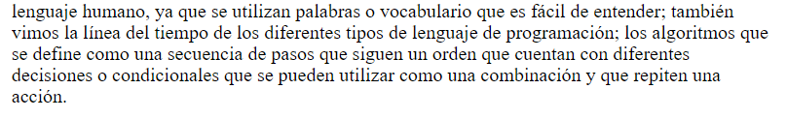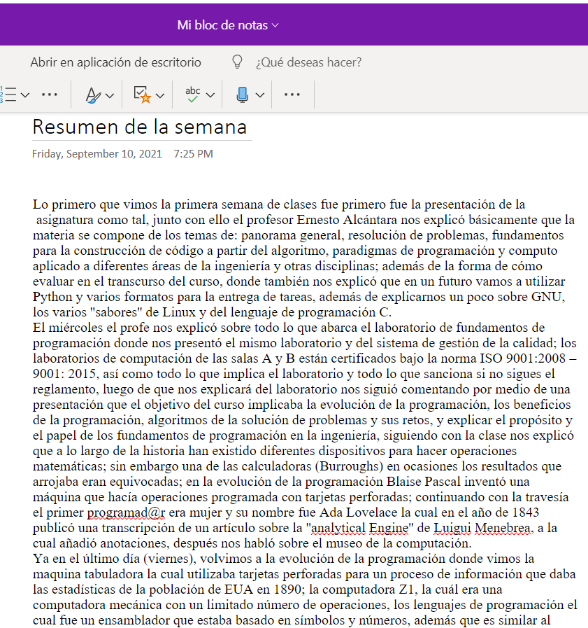

En esta imagen se encuentra en la aplicación OneNote escrito un resumen de lo visto en la primera semana de clases.

**3. Realiza una búsqueda en Google utilizando la etiqueta de autor sobre el “Lenguaje de programación en C”. Qué tipo de resultados obtienes.**

En esta parte de la práctica se nos menciona que Google académico es un buscador enfocado al ámbito académico que almacena diferentes trabajos de disciplina científica de cualquier tema.

Y como lo indica la práctica, hay que buscar con la etiqueta de autor sobre el “Lenguaje de programación en C”, los resultados que obtenemos son ‘’Cualquier momento’’, ‘’Ordenar por relevancia’’ y ‘’Cualquier idioma’’.





Inclusive en los resultados se muestran varios tipos como [PDF], [LIBRO], [CITAS], [DOC], etc, o no viene ninguna de tipos antes mencionados.

















**4. Utilizando Google obtén la definición de una “máquina de Turing” (antepón la palabra “define:” Ver página 16 de la guía práctica de las salas de laboratorio a y b). Pon aquí el resultado**

En algunas ocasiones en el buscador de Google podemos buscar palabras sin la necesidad de utilizar las palabras artículos; sin embargo, podemos hacer uso de comandos, en este caso el comando **define.**

Como se puede observar al utilizar el comando **define** se puede visualizar que la búsqueda nos arroja resultados sobre la definición de la máquina de Turing.



Independientemente yo me metí en el resultado que se muestra en la parte de abajo ya que es una de los pocos sitios que tiene la palabra ‘’definición’’.

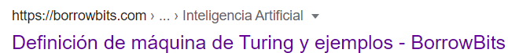

Ya adentro del sitio nos encontramos con la siguiente definición:

**5. Utilizando Google grafica el sen, cos, tan, ctan. Ver página 17 de la guía práctica de las salas de laboratorio a y b.**

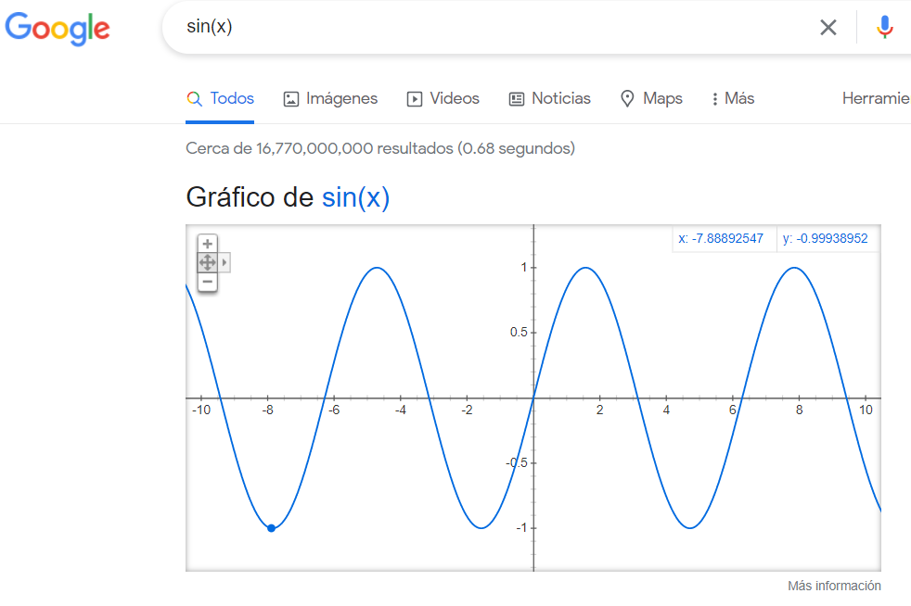

Las gráficas 2D nos permiten, por así decirlo graficar funciones, por lo que para lograrlo es insertar dicha función en la barra de búsqueda; e incluso se le puede colocar el intervalo que se desea graficar.

Ahora, en esta primera imagen se puede observar que ya se encuentra graficada la función utilizando Google.

En esta segunda imagen se encuentra graficada la función de igual modo en Google.

También se puede observar que ya se encuentra graficada la función de igual forma en el buscador de Google.

Ya por último se muestra en esta última imagen ya graficada la función igualmente en Google.

**6. Utiliza “intitle: intext: y filetype:” para encontrar pdf’s sobre sistemas operativos unix**

En este apartado se muestran las palabras claves ‘’intitle’’, ‘’intext’’ y ‘’filetype’’, pero a diferencia de la imagen se hará la búsqueda de los ‘’sistemas operativos unix’’.



Al hacer la búsqueda nos arroja los resultados, todos en PDF y al entrar en uno de ellos nos habla más o menos de los ‘’sistemas operativos unix’’, (ya sea porque son documentos de temarios de universidad o trabajos de estudiantes compartidos en la web)**.**



**7. Utilizando la calculadora de Google resuelve las siguientes operaciones:**

En Google también se pueden calcular diferentes operaciones por medio de una calculadora. A continuación, se muestra el resultado de cada una de las operaciones anteriores:

1)

**8. De los Catálogos y Recursos Electrónicos de la UNAM entrar en la sección de libros y buscar los libros “Programación en C”. Busca en las bibliotecas de la Facultad de Ingeniería y en la Biblioteca central. Describir cuantos libros existen, si están disponibles en texto completo. Si los resultados son muy extensos utiliza para ello los operadores booleanos (or, and) para refinar la búsqueda y reducir el número de libros.**

Como lo dice la pregunta en la biblioteca digital unam se encuentran 17 libros en texto completo y disponibles.



En **LIBRUNAM** de los 11 libros disponibles sólo uno se encuentra en texto completo.



**ACTIVIDAD EN CASA:**

**9. Hacer la actividad de casa de la página 18. Sobre el uso de GitHub.**

En esta última actividad lo primero que se tiene que hacer es entrar al siguiente enlace: <https://github.com> para crear una nueva cuenta en GitHub.

Aquí podemos ver que ya estamos dentro de la página, por lo que ahora procedemos a crear nuestra cuenta y después se observa que ya está creada la cuenta.

**Responder las siguientes preguntas:**

¿Qué tipo de trabajo haces principalmente?

A decir verdad, sólo he estudiado lo que llevo de existencia y sólo me he dedicado a estudiado, o si se refiere a lo que estoy realizando es este momento, estoy elaborando una práctica de la facultad.

¿Cuánta experiencia en programación tienes?

Nunca he programado nada, ni siquiera he programado lo más básico.

¿Para qué planeas usar GitHub?

Principalmente para mis estudios o incluso para mi vida cotidiana, y tal vez en un futuro en mí vida laboral.

Después de responder las preguntas anteriores, llegó el momento de crear nuestro primer repositorio dando clic en el botón ‘’Start a project’’.

Posteriormente le damos un nombre el cual será (practica1_fdp), con una descripción (opcional), inializando un ‘’README’’ y por último seleccionar el botón ‘’Create repository’’.



Para la creación de archivo en nuestro repositorio, sólo se tiene que dar clic en el botón ‘’creating a new file’’ como se puede observar en la parte de abajo.



Después del clic nos redirigen a la siguiente ventana donde nuestro archivo tendrá el nombre de ‘’datos’’ y en la primera línea será necesario poner nuestro nombre.



Luego de eso en el apartado de ‘’Commit new file’’, pondremos una descripción sobre el cambio que hemos realizado, por consiguiente seleccionamos el botón verde ‘’Commit new file’’ para guardar cambios.



En la pantalla principal del repositorio se puede observar los cambios que en principio ya hemos realizado.

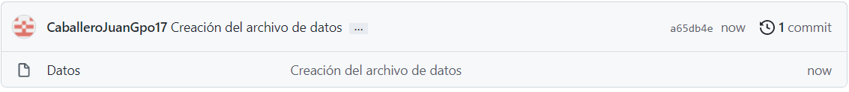



Posteriormente, se solicitará agregar dos imágenes que corresponde a dos escudos, uno de la facultad de ingeniería y otro de la universidad, agregándoles una descripción a cada uno.

Y después se podrá observar el cambio una vez finalizando se mostrarán los cambios en repositorio.

Un vistazo más a profundidad de la implementación del escudo.



Para modificar un archivo hay que darle clic en el icono de un lápiz para poderlo modificar; y en está ocasión vamos a añadir el número de cuenta y un correo.

Por último, se va a poner el motivo y los cambios que hayamos realizado.

**ACTIVIDAD FINAL.**

1. Realizar el reporte de la práctica actual.

2. Subir el archivo al repositorio creado y registrar el cambio con el commit “Reporte práctica 1”.

3. Mandar el link del repositorio al profesor.

**CONCLUSIÓN:**

Para acabar, todo lo que nos ofrece la tecnología como los comandos, las aplicaciones de Google nos sirven de apoyo para realizar distintas búsquedas o acciones para nuestras necesidades; aunque a veces los resultados que uno obtiene no son lo suficientemente claros o los esperados. También la realización por primera vez de los repositorios puede traer consigo errores de primerizos, pero con un poco de práctica todo se volverá más fácil.

**Los puntos más relevantes para la realización de la práctica fueron:**

* Usar distintos comandos para la búsqueda especifica de algún tema.
* La implementación de la calculadora y sobre todo introducir los datos correctamente para la obtención de del resultado esperado.
* También las gráficas 2D para poder graficar distintas funciones para alguna tarea escolar, (sin embargo, hay mejores gráficas para la realización de trabajos).
* Y el más destacado la creación de un repositorio en la web.

**Los puntos más difíciles de la realización de la práctica fueron:**

* Resultados pocos concisos, inclusive modificando un poco lo solicitado.
* Obtención de información no muy relevante o bastante escasa para el cometido de la práctica.
* En la última actividad los pasos en ocasiones no eran demasiado claros.
* La búsqueda de lo solicitado variaba o no coincidía con el resultado.

Por último muchas de estás herramientas ayudan en la vida cotidiana, escolar y laboral para la búsqueda de información o de recursos importantes, pero si no aprendemos a utilizarlas de manera correcta o no aprendemos a usarlas difícilmente podremos sobresalir del resto.